**網頁程式設計期中模擬考** 2019, 11, 6

1. (25%) 畫出下列的區塊，   
   a. 區塊比例logo: header = 20%:80%，所有區塊寬度都是浮動的  
   b. logo 高度100px, footer高度70px，aside高度600px  
   c. 每個區塊背景顏色都不同，請自定，選用淡色即可。  
   d. logo, header, aside, nav, footer 區別區塊，網頁不必顯示。  
   e. header 寫上你的系所、學號及姓名，logo 放上淡江大學之logo  
   放在p1目錄，檔名div.html。  
   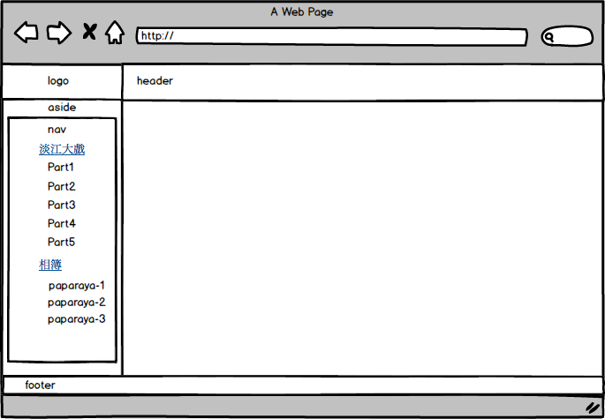
2. (25%) JavaScript with DOM  
   a. 點選nav ｢淡江大戲」，右邊畫面在display會顯示Part1影片，下方picContainer,之Part1的圖片邊框border以10px, purple表示，其餘依序顯示五個影片的圖片。  
   b. 點選picContainer某張圖片，上方display會顯示該影片，被點選active的圖片邊框border以10px, purple表示，其餘圖片border以2px, black表示。  
   放在p2目錄，檔名tku60.html。  
     
   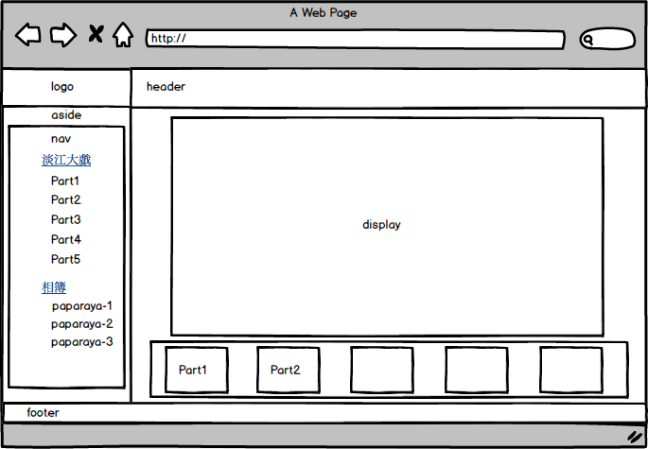

3. (25%) 請做出你的履歷，如下圖，內容換成你的資訊。格式：左邊欄背景顏色要一致，內容背景顏色也要一致，背景顏色可以自定；姓名中間的空白可以用全形空白，或用 &nbsp 來表示空白。相片請自選一張自己的照片，比例可以根據照片比例調整。  
放在p3目錄，檔名resume.html。

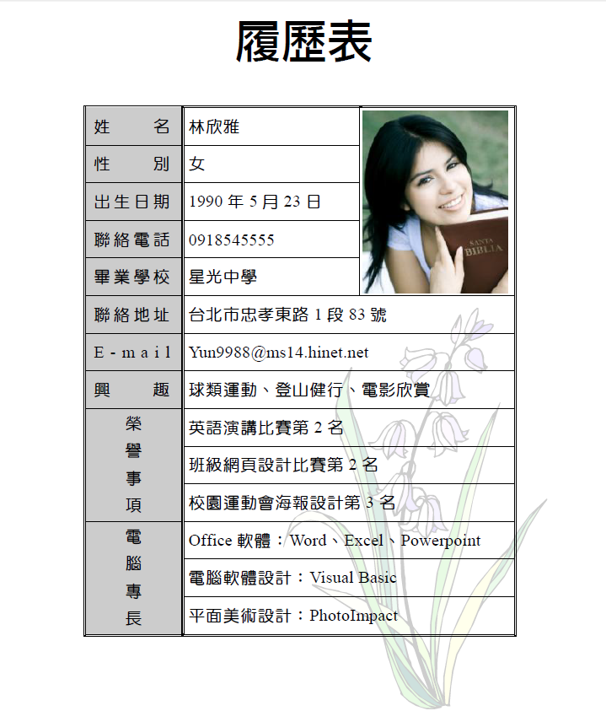

4. (25%) 請畫出如下的小算盤，顏色及格式請盡量接近下圖，”=” 及輸入列有跨列。檔名 calculator.html。

